АДМИНИСТРАЦИЯ ЛЕНИНГРАДСКОЙ ОБЛАСТИ
КОМИТЕТ ПО СОХРАНЕНИЮ КУЛЬТУРНОГО НАСЛЕДИЯ ЛЕНИНГРАДСКОЙ ОБЛАСТИ

ПРИКАЗ

«___»____________2021 №_______________
Санкт-Петербург

О включении выявленного объекта культурного наследия
«Дом Спиридонова», местонахождение: Ленинградская область, Кингисеппский район, г. Кингисепп, ул. Иванова, д. 14, литера А, в единый государственный реестр объектов культурного наследия (памятников истории и культуры) народов Российской Федерации в качестве объекта культурного наследия регионального значения «Дом И.И. Спиридонова», утверждении границ его территории, требований к осуществлению деятельности в границах территории и установлении предмета охраны

В соответствии со ст. 3.1, 9.2, 18, 33 Федерального закона от 25 июня 2002 года № 73-ФЗ «Об объектах культурного наследия (памятниках истории и культуры) народов Российской Федерации», ст. 4 областного закона Ленинградской области от 25 декабря 2015 года № 140-оз «О государственной охране, сохранении, использовании и популяризации объектов культурного наследия (памятников истории и культуры) народов Российской Федерации, расположенных на территории Ленинградской области», пп. 2.1.2., 2.3.7. Положения о комитете по сохранению культурного наследия Ленинградской области, утвержденного постановлением Правительства Ленинградской области от 24 декабря 2020 года № 850, на основании положительного заключения государственной историко-культурной экспертизы, выполненной экспертной организацией Обществом с ограниченной ответственностью «Союз экспертов Северо-Запада» (аттестованный эксперт М.И. Филипович, приказ Министерства культуры Российской Федерации от 16 января 2020 года № 63),

п р и к а з ы в а ю:
- Включить выявленный объект культурного наследия «Дом Спиридонова», местонахождение: Ленинградская область, Кингисеппский район, г. Кингисепп, ул. Иванова, д. 14, литера А, в единый государственный реестр объектов культурного наследия (памятников истории и культуры) народов Российской Федерации (далее – Реестр) в качестве объекта культурного наследия регионального значения, вид объекта – памятник, с наименованием «Дом И.И. Спиридонова», местонахождение: Ленинградская область, Кингисеппский район, г. Кингисепп, ул. Иванова, д. 14, литера А (далее – Памятник).
- Утвердить границы территории, требования к осуществлению деятельности в границах территории Памятника согласно приложению № 1 к настоящему приказу.
- Установить предмет охраны Памятника согласно приложению № 2 к настоящему приказу.
- Исключить выявленный объект культурного наследия, указанный в п. 1 настоящего приказа, из Перечня выявленных объектов культурного наследия, расположенных на территории Ленинградской области, утвержденного приказом комитета по культуре Ленинградской области от 01 декабря 2015 года № 01-03/15-63.
- Обеспечить внесение сведений об объекте культурного наследия регионального значения, указанном в п. 1 настоящего приказа, в Реестр.
- Направить письменное уведомление собственнику или иному законному владельцу объекта культурного наследия, указанного в п. 1 настоящего приказа, земельного участка в границах территории объекта культурного наследия регионального значения, указанного в п. 1 настоящего приказа
- Копию настоящего приказа направить в сроки, установленные действующим законодательством, в федеральный орган исполнительной власти, уполномоченный Правительством Российской Федерации на осуществление государственного кадастрового учета, государственной регистрации прав, ведение Единого государственного реестра недвижимости и предоставление сведений, содержащихся в Едином государственном реестре недвижимости, его территориальные органы.
- Обеспечить размещение настоящего приказа на сайте комитета по сохранению культурного наследия Ленинградской области в информационно-телекоммуникационной сети «Интернет».
- Настоящий приказ вступает в силу со дня его официального опубликования.
- Контроль за исполнением настоящего приказа оставляю за собой.

Заместитель Председателя
Правительства Ленинградской области –
председатель комитета по сохранению
культурного наследия В.О. Цой

Приложение 1
к приказу комитета
по сохранению культурного наследия
Ленинградской области
от «____» ____________ 2021
№ _________________________

План границ территории объекта культурного наследия
регионального значения
«Дом И.И. Спиридонова»,
расположенного по адресу: Российская Федерация, Ленинградская область, Кингисеппский район, г. Кингисепп, ул. Иванова, д. 14, литера А.

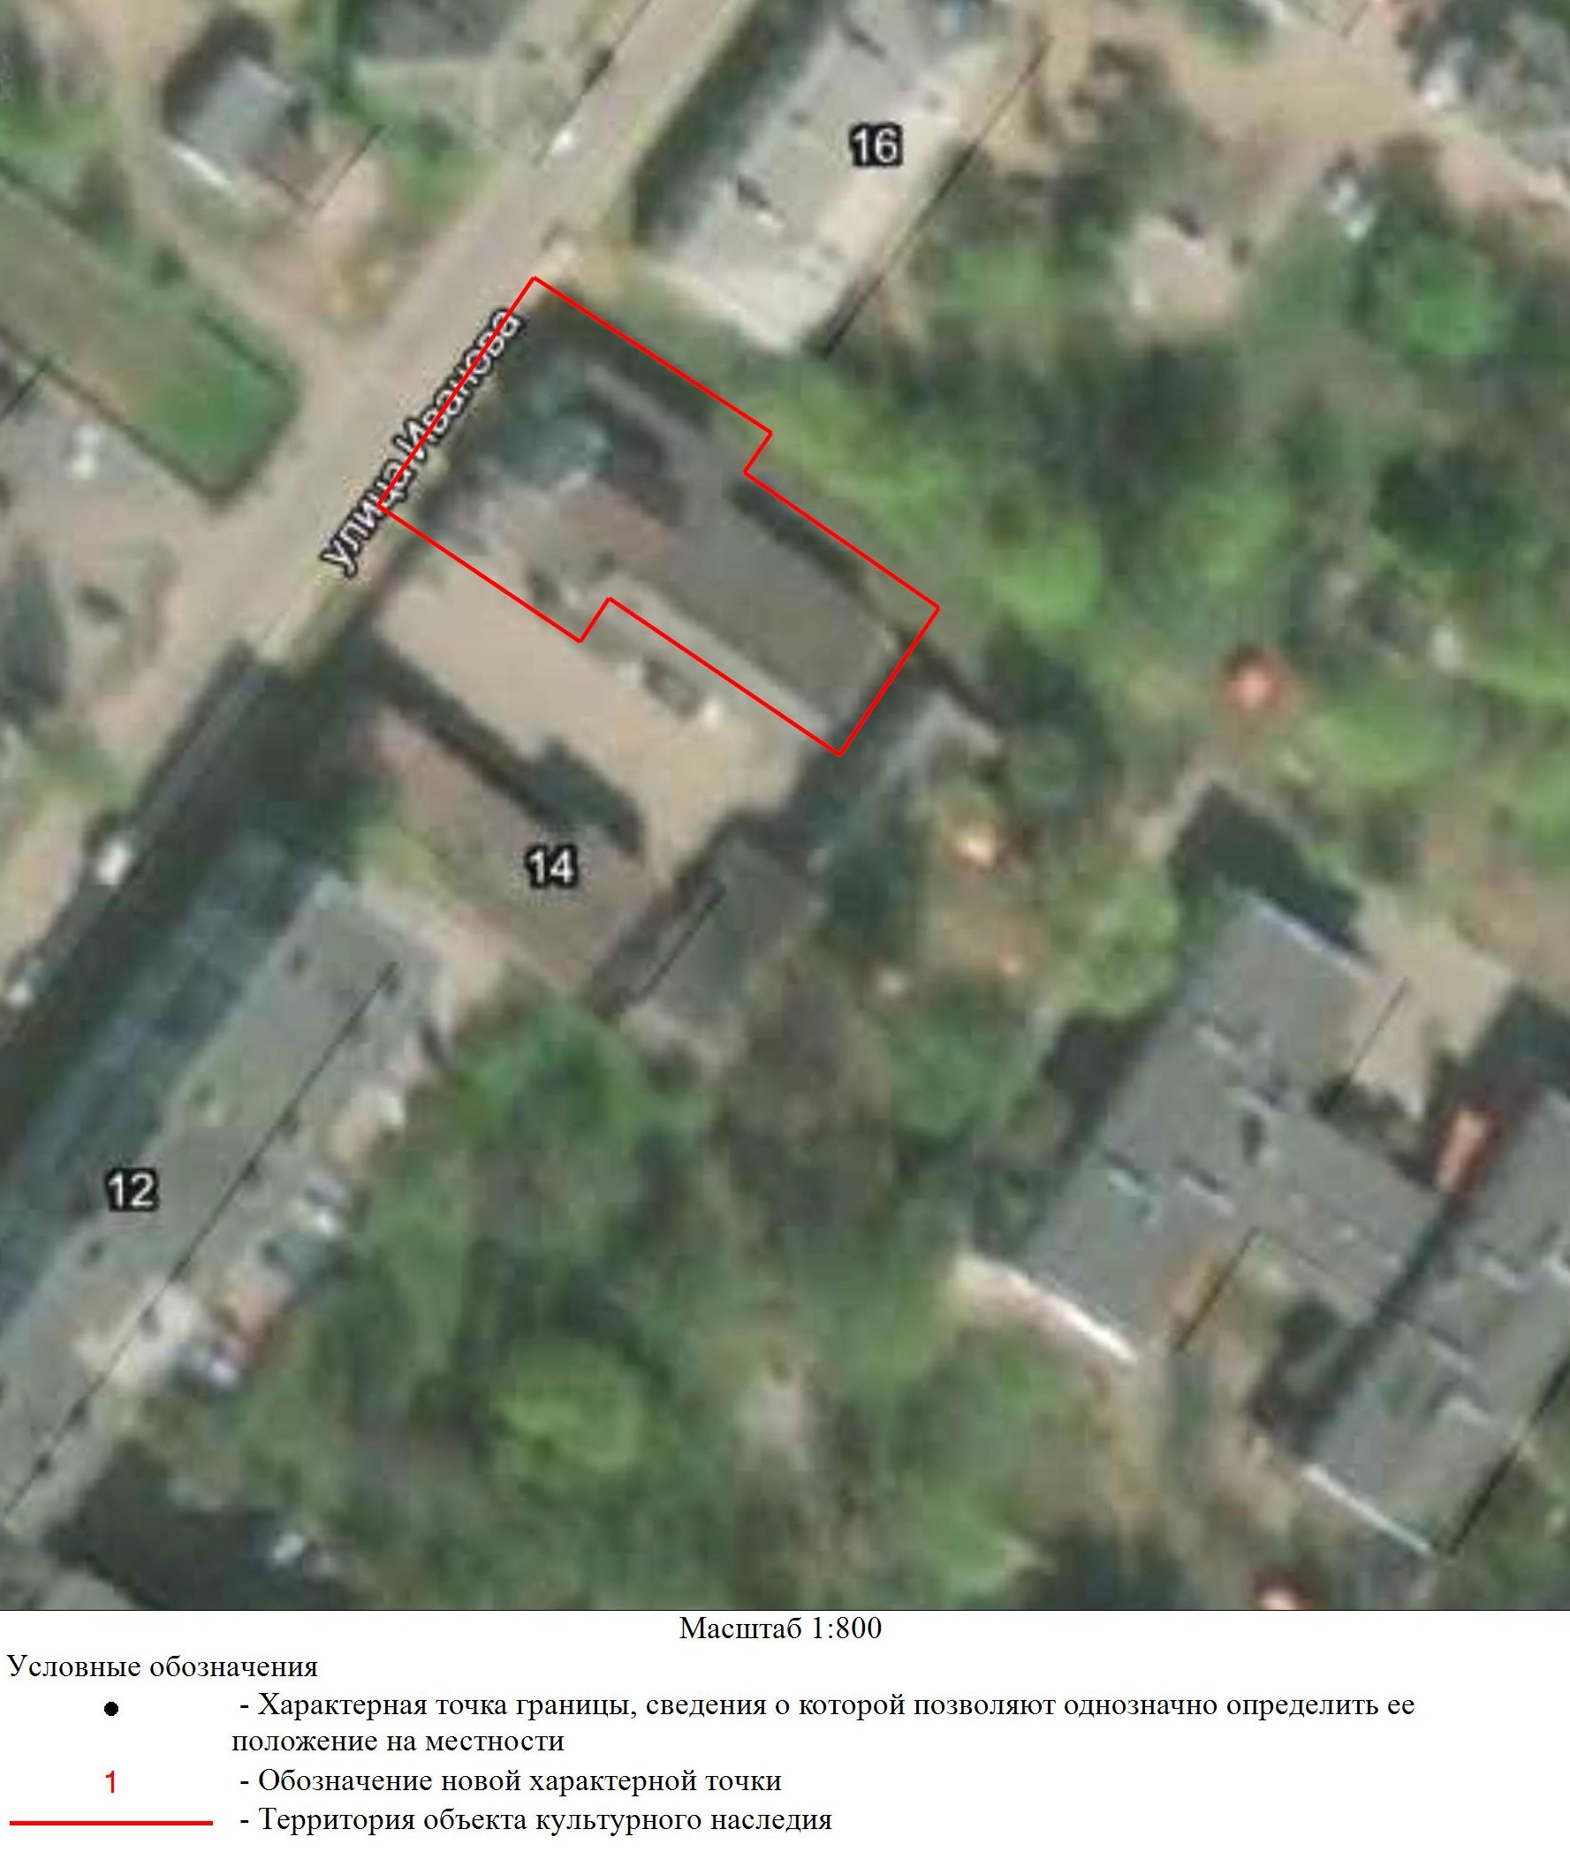
Перечень координат характерных (поворотных) точек границ
объекта культурного наследия регионального значения
«Дом И.И. Спиридонова»,
расположенного по адресу: Российская Федерация, Ленинградская область, Кингисеппский район, г. Кингисепп, ул. Иванова, д. 14, литера А.

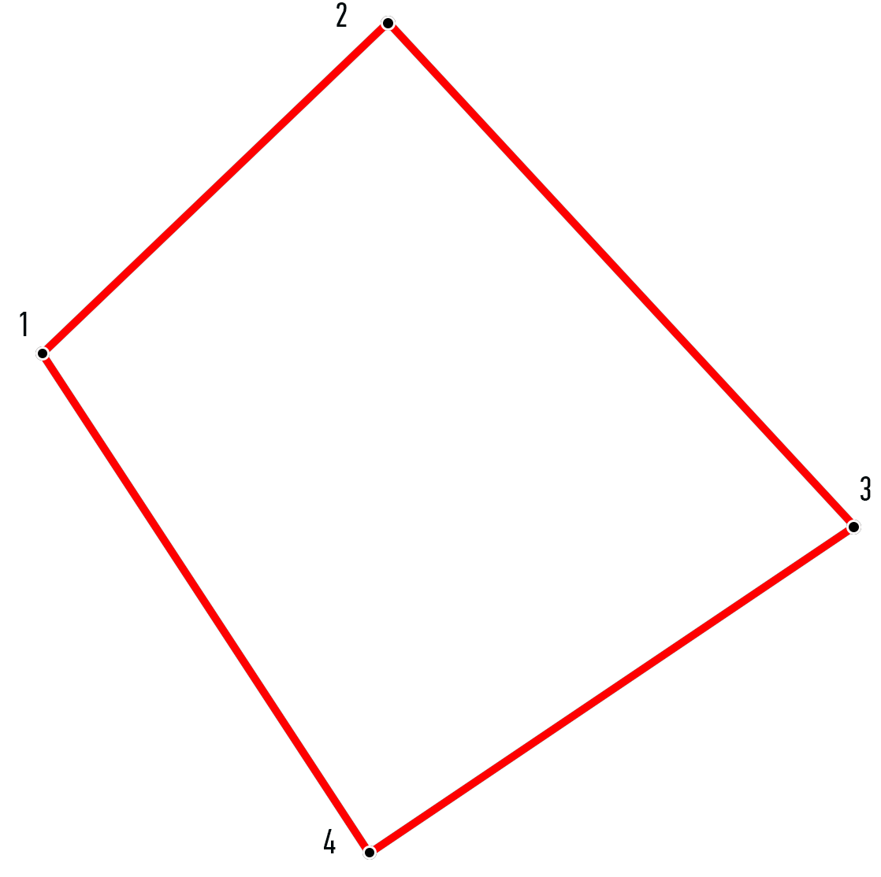

Текстовое описание границ объекта культурного наследия:
Границы территории объекта культурного наследия проходят от точки 1 на сюго-восток до точки 2; от точки 2 на юго-запад до точки 3; от точки 3 на юго-восток до точки 4; от точки 4 на юго-запад до точки 5; от точки 5 на северо-запад до точки 6; от точки 6 на юго-запад до точки 7; от точки 7 на северо-запад до точки 8; от точки 8 на юго-запад до исходной точки 1.

Координаты характерных (поворотных) точек границ территории объекта культурного наследия

Номер характерной (поворотной) точки | Координаты характерных (поворотных) точек в местной системе координат (МСК-47 зона 1)
 | X | Y
1 | 373297,11 | 1287223,49
2 | 373283,03 | 1287245,01
3 | 373279,46 | 1287242,54
4 | 373267,2 | 1287260,18
5 | 373253,87 | 1287251,18
6 | 373268,07 | 1287230,3
7 | 373264,12 | 1287227,69
8 | 373276,46 | 1287209,37
1 | 373297,11 | 1287223,49

Метод определения координат – картографический.
Значение погрешности определения координат в системе координат, установленной для ведения государственного кадастра недвижимости – 0,50 м.

Требования к осуществлению деятельности в границах территории объекта культурного наследия регионального значения
«Дом И.И. Спиридонова»,
расположенного по адресу: Российская Федерация, Ленинградская область, Кингисеппский район, г. Кингисепп, ул. Иванова, д. 14, литера А.

На территории Памятника разрешается:
- проведение работ по сохранению объекта культурного наследия (меры, направленные на обеспечение физической сохранности и сохранение историко-культурной ценности объекта культурного наследия, предусматривающие консервацию, ремонт, реставрацию, включающие в себя научно-исследовательские, изыскательские, проектные и производственные работы, научное руководство за проведением работ по сохранению объекта культурного наследия, технический и авторский надзор за проведением этих работ);
- реконструкция, ремонт инженерных коммуникаций, благоустройство, озеленение, установка малых архитектурных форм, иная хозяйственная деятельность (по согласованию с региональным органом охраны объектов культурного наследия), не противоречащая требованиям обеспечения сохранности объекта культурного наследия и позволяющая обеспечить функционирование объекта культурного наследия в современных условиях, обеспечивающая недопущение ухудшения состояния территории объекта культурного наследия.

На территории Памятника запрещается:
- строительство объектов капитального строительства;
- проведение земляных, строительных, мелиоративных работ и иных работ, за исключением работ по сохранению объекта культурного наследия или его отдельных элементов, сохранению историко-градостроительной или природной среды объекта культурного наследия;
- установка рекламных конструкций, распространение наружной рекламы;
- осуществление любых видов деятельности, ухудшающих экологические условия и гидрологический режим на территории объекта культурного наследия, создающих вибрационные нагрузки динамическим воздействием на грунты в зоне их взаимодействия с объектом культурного наследия.

Приложение 2
к приказу комитета
по сохранению культурного наследия Ленинградской области
от «____» ____________ 2021
№ _________________________

Предмет охраны
объекта культурного наследия регионального значения
«Дом И.И. Спиридонова»,
расположенного по адресу: Российская Федерация, Ленинградская область, Кингисеппский район, г. Кингисепп, ул. Иванова, д. 14, литера А.

 | Видовая принадлежность предмета охраны | Предмет охраны | Фотофиксация
1 | 2 | 3 | 4
1 | Объемно-пространственное  решение: | историческое местоположение (по красной линии ул. Иванова, ограничен с северо-восточной и с северо-западной сторон –участком № 16 и № 12 соответственно (жилая застройка), с юго-восточной стороны – участком Логбу Кингисеппского социально-реабилитационного центра для несовершеннолетних), габариты и конфигурация одноэтажного здания с мезонином, увенчанного аттиками, с двумя ризалитами на лицевом фасаде;  исторические конфигурация и габариты крыши (двускатная, односкатная сложной конфигурации); высотные отметки коньков, покрытие кровли (металл). | 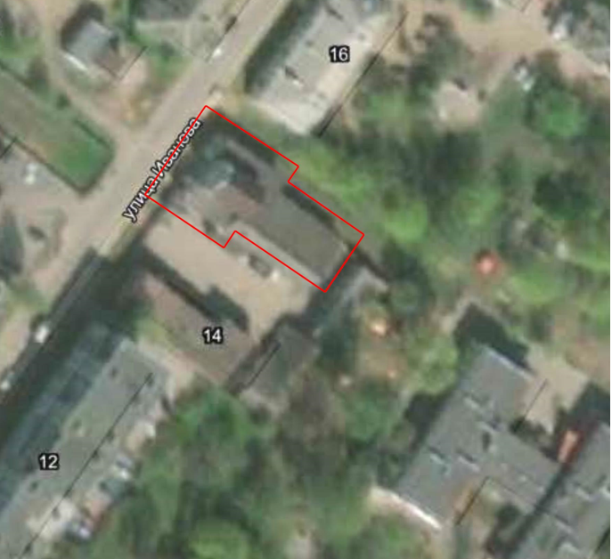  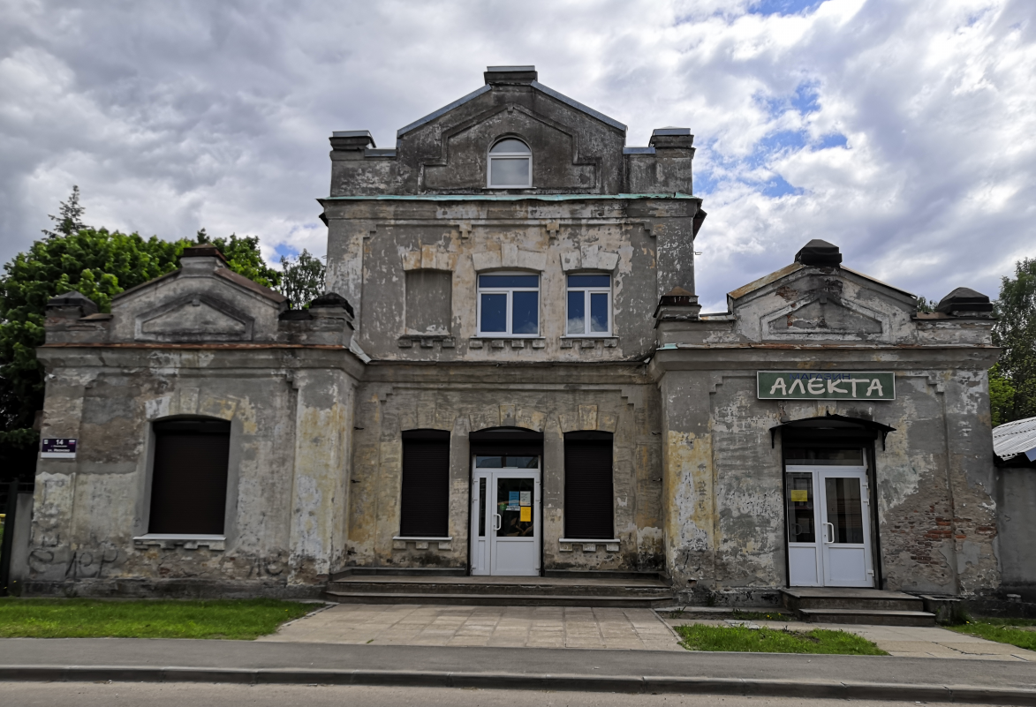
2 | Конструктивная система: | исторические наружные и внутренние капитальные стены – местоположение, материал (кирпич);  исторические перекрытия – местоположение;  центральное крыльцо: местоположение (со стороны северо-западного фасада), габариты, конфигурация (прямой лестничный марш), тип (средистенная), материал ступеней. | 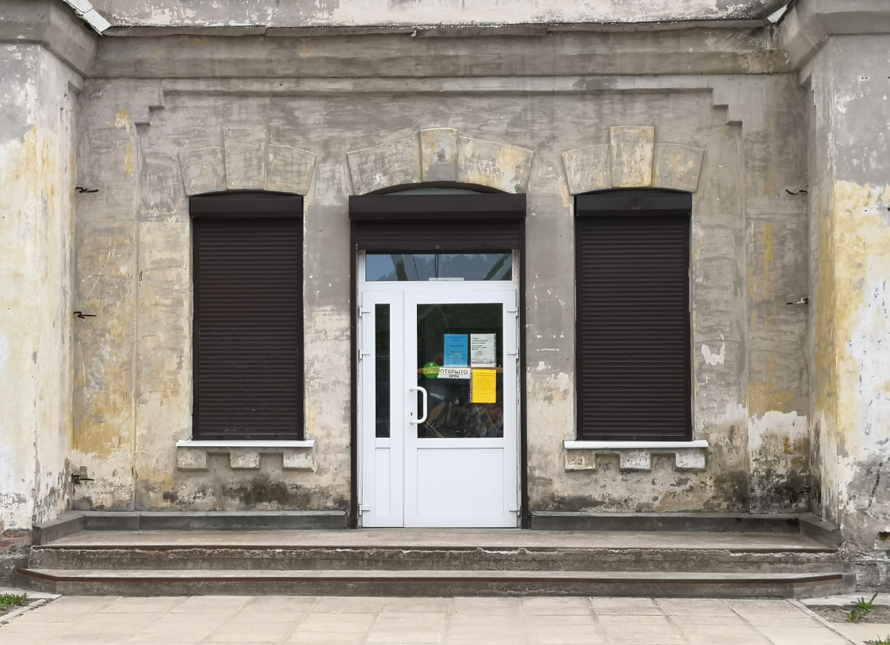
3 | Объемно-планировочное решение: | объемно-планировочное решение в габаритах капитальных стен.
4 | Архитектурно-художественное решение фасадов: | в приемах псевдорусского стиля;  лицевой фасад:  центрально-симметричная композиция фасада, акцентированная по центральной и боковым осям аттиками и боковыми ризалитами в одну световую ось;  материал и характер отделки цоколя - известняк;  материал и характер отделки фасада - гладкая окрашенная штукатурка; историческое цветовое решение фасадов*;  *требуется уточнение на основании результатов научной реставрации  исторические оконные проемы – местоположение, габариты и конфигурация (прямоугольные с лучковым или  полуциркульным завершением);  оконные заполнения* – материал (дерево), исторический рисунок расстекловки (многочастный), цвет (коричневый);  * частично утрачены  оформление оконных проемов - лучковые перемычки с замковым камнем трапециевидной формы, подоконные фигурные карнизы с зубчиками;  исторический дверной проем – местоположение, габариты, конфигурация (прямоугольный с лучковым завершением);  историческое заполнение дверного проема* – местоположение, материал (дерево), исполнение (двухстворчатое, дверные полотна характерные для второй половины XIX века, нестворная фрамуга на 6 стекол);  *утрачено  оформление дверного проема - лучковая перемычка с замковым камнем трапециевидной формы;  оформление фасадов:  лопатки с зубчатым завершением с объединяющим их горизонтальным выступом;  профилированная межэтажная тяга;  венчающий профилированный карниз;  аттиками (три) – местоположение, габариты, конфигурация (сложного силуэта с треугольным завершением), оформление плоскости аттиков ( ниши по форме повторяющие силуэт аттиков);  башенки аттиков с пирамидальным завершением; | 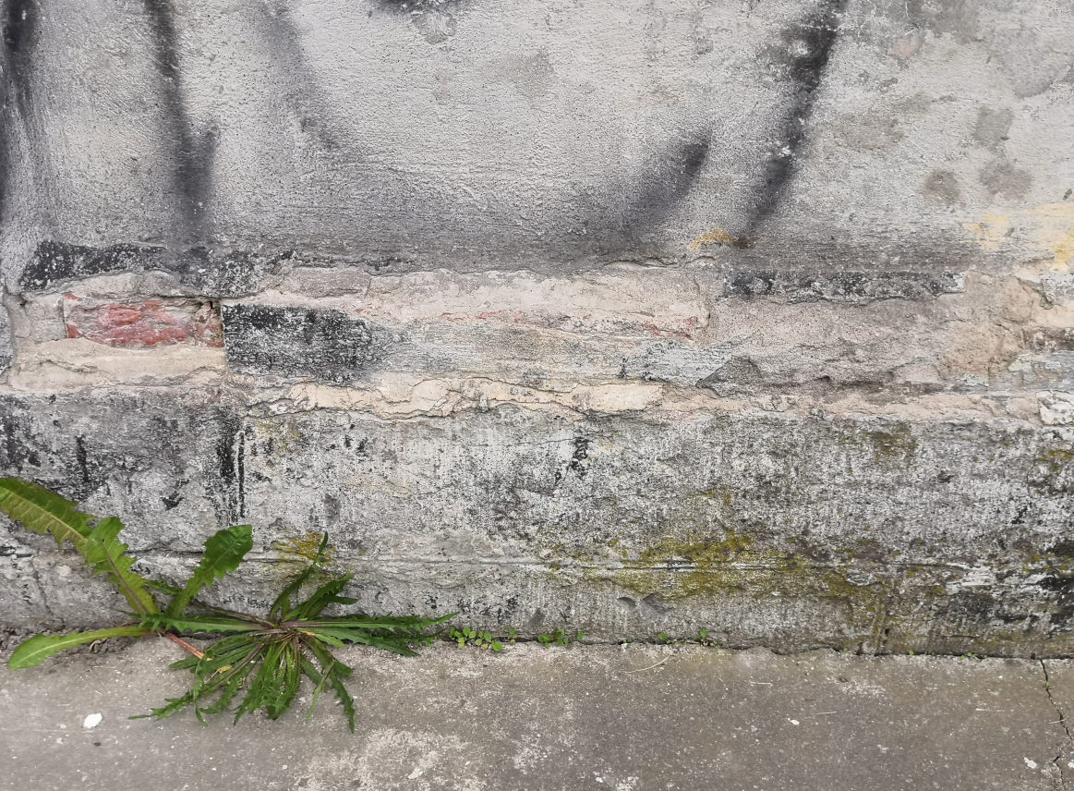  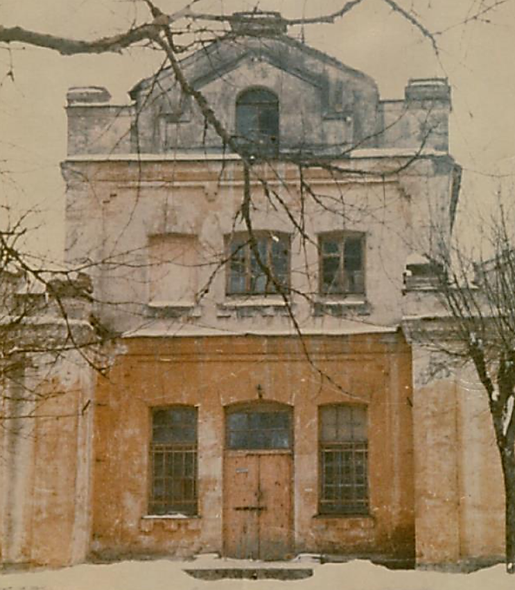  Фото 1990-х гг.  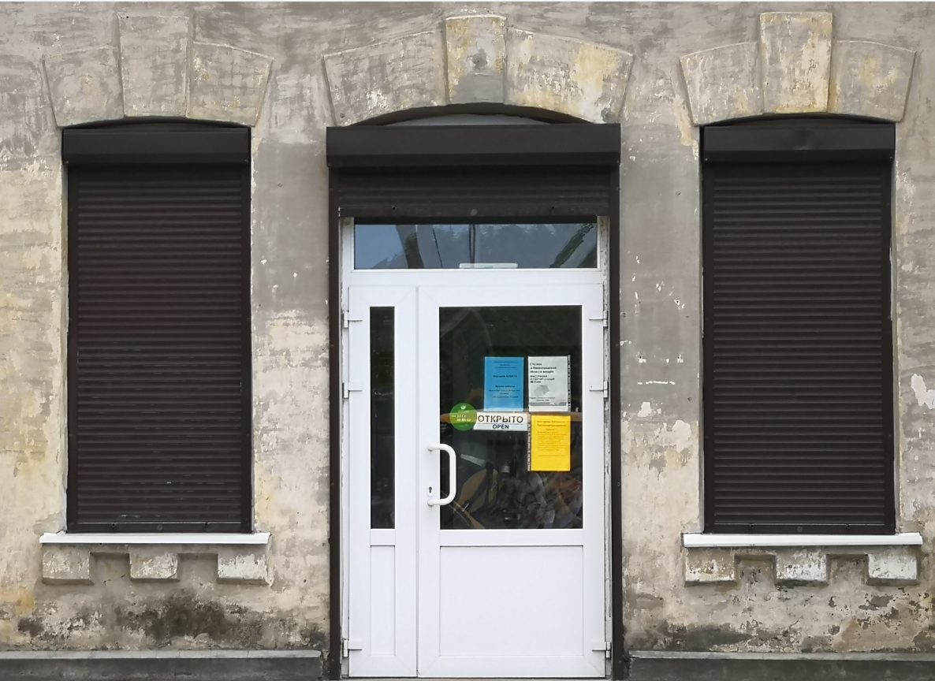  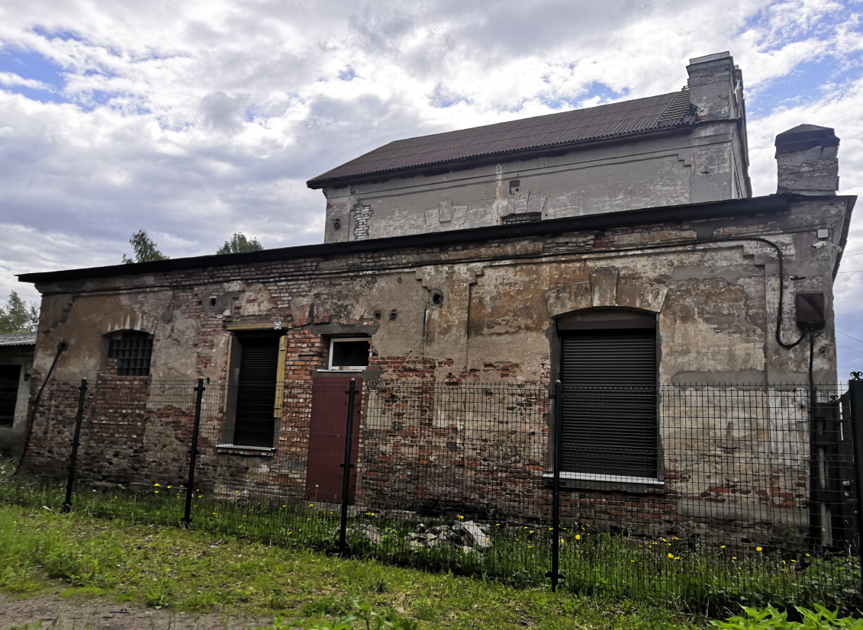  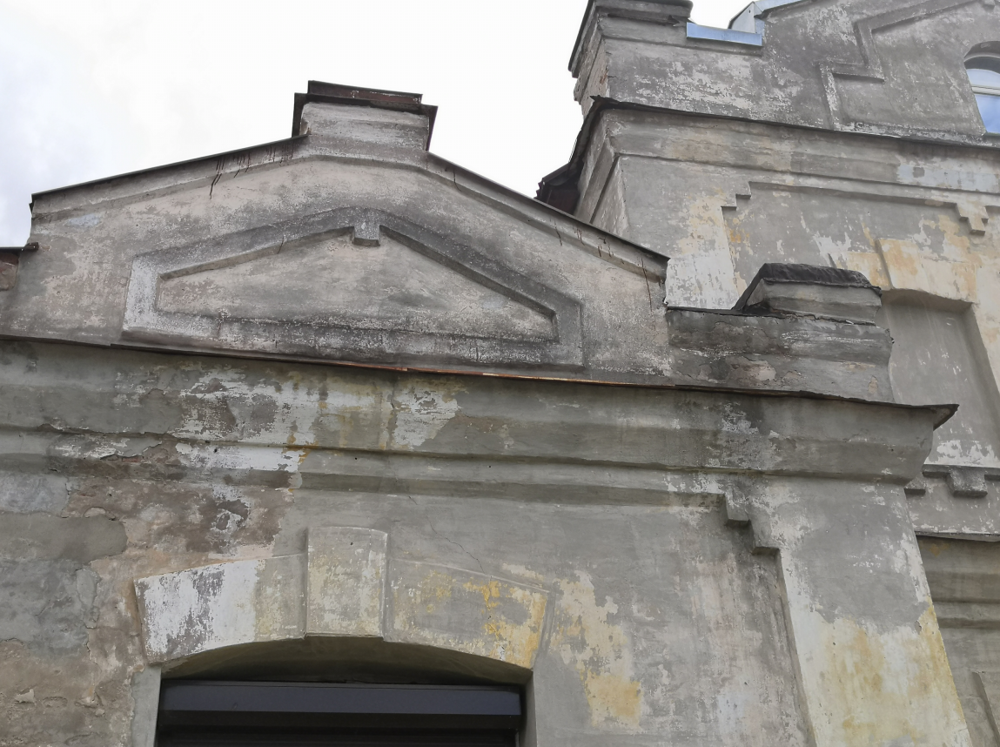  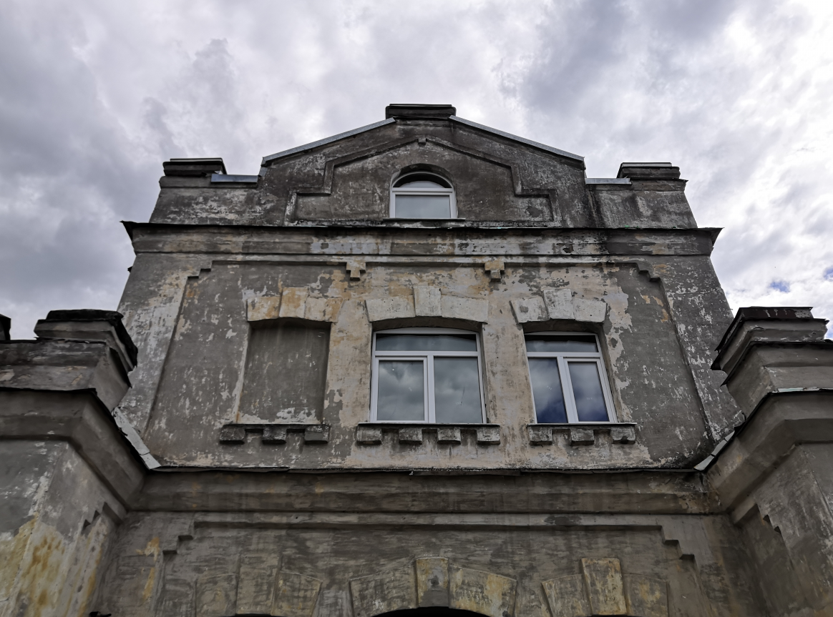  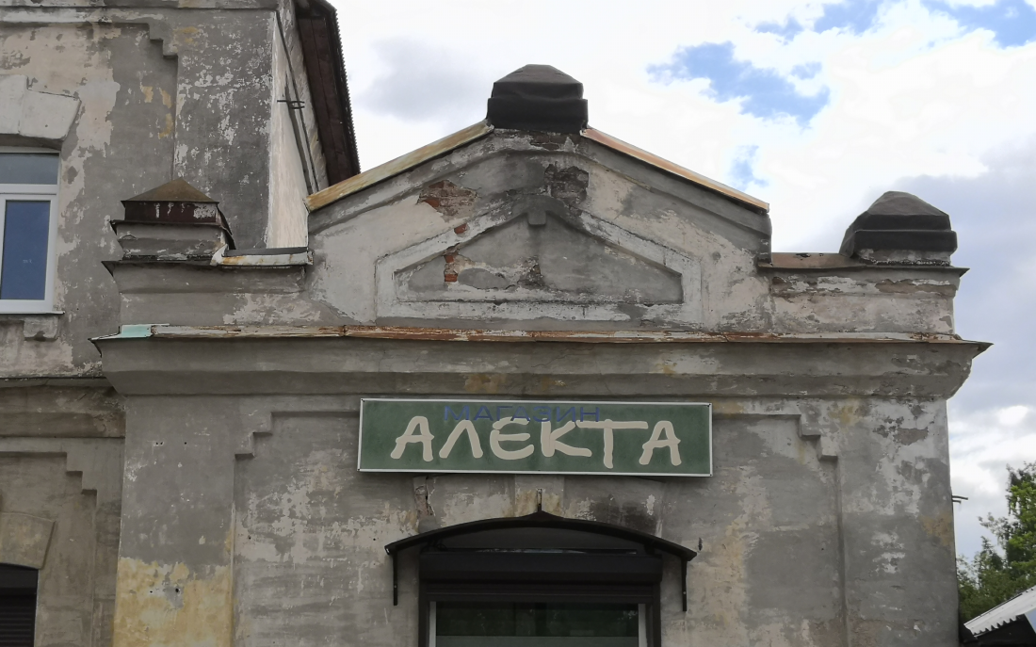

Предмет охраны может быть уточнен в процессе историко-культурных и реставрационных исследований, реставрационных работ

